指导性案例基层法院适用情况的调研报告

——以山东省和广东省两基层法院的调查数据为基础

张春贤[1]、孙玉波[2]

为真实了解基层法院法官对指导性案例制度的了解和实际适用情况，2019年5月27日至5月29日期间，在山东省青岛市城阳区人民法院（以下简称青岛法院）和广东省广州市天河区人民法院（以下简称广州法院）分别进行了一次问卷调查。这次问卷调查本着自愿参与答题的原则，题目仅围绕当前的指导性案例制度的规定、理解适用、实践中遇到的问题等进行。其中青岛法院共21名一线法官参与答题，广州法院共27名一线法官参与答题。

1. 具体情况及分析（左图或上图为青岛法院，右图或下图为广州法院）

1.参与法官构成情况（以审判工作经验时间为区分）：

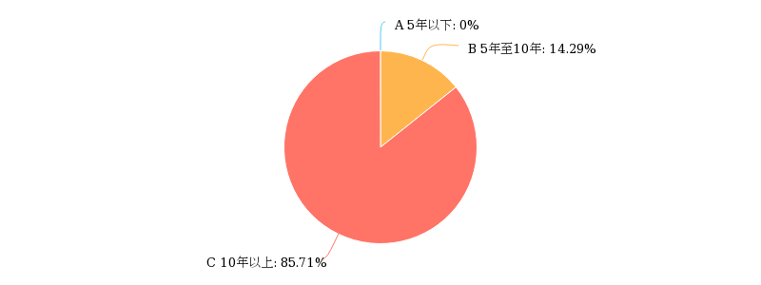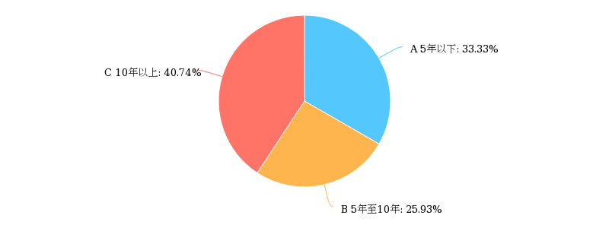

青岛法院参与答题的法官主要是“具有十年以上的审判工作经验”的，比例占85.71%；广州法院参与答题的法官年龄层次比较均衡，5年以下、5-10年，10年以上审判工作经验法官均参与了答题，比例相差也不大，分别为33.33%，25.93%，40.74%。

**分析**：由于每个地方的法官员额制改革的进程不一，广东省法官入额比山东省早，入额批次较多，（截止调查时，广东省已进行了三批员额法官的遴选，山东省进行了两批），年轻入额法官的比例相对较多，故各个年龄层次的法官均参与了答题。

2.法官对指导性案例的了解程度：

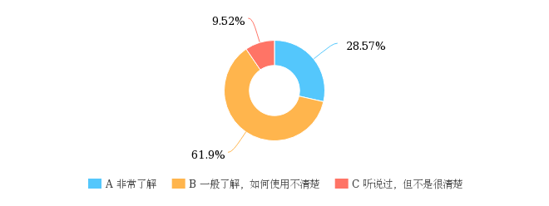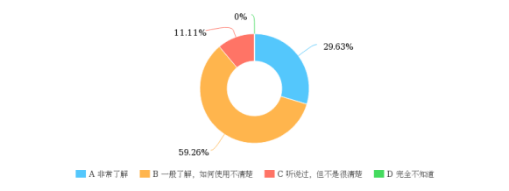

本题反映出两个法院的法官对指导性案例的了解程度很相似，均有约60%法官自认一般了解，30%左右的法官表示非常了解，10%左右只是听说过或不清楚，均无“完全不知道”的情况。

分析：不同地域、不同审判年限的法官，对于指导性案例的了解程度相似，可能是该制度建立以来法院系统进行了广泛的宣传。但是，自认为“非常了解”的比例也比较低，结合后续对具体制度的问卷结果，可说明该制度的宣传和推广更注重社会效果，而缺乏对实际应用和解读方面指引。

1. 对指导性案例的了解方式：

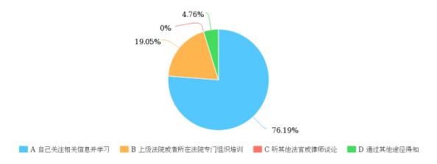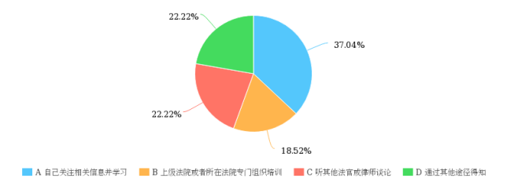

青岛法院的法官绝大多数通过“自我学习方式”了解指导案件，达到76.19%；“法院系统培训”的方式仅占19%；没有人是通过“听其他法官或律师谈论过”的方式了解。广州法院的法官，了解方式比较多样，且比例均匀，均为20%左右，其中“自我学习方式”略高一点，为37%。

分析：了解、学习的方式可能与法官的年龄结构、审判年限长短的不同有一定关联。青岛法院的法官普遍年龄偏大，审判年限较长，更擅长自学的方式；而广州法院的员额法官各个年龄阶层相对均匀，了解信息和学习的方式也存在多样化。但也可能与不同省份对于案例指导制度的学习培训和理解适用的关注度不同所致。

1. 指导性案例与典型案例、公报案例、参考性案例的区别：

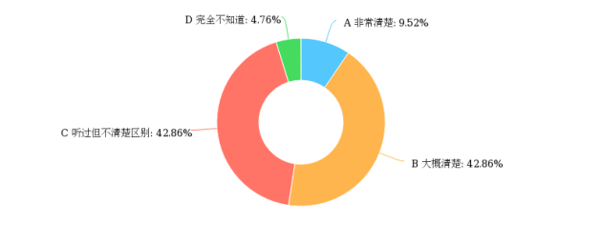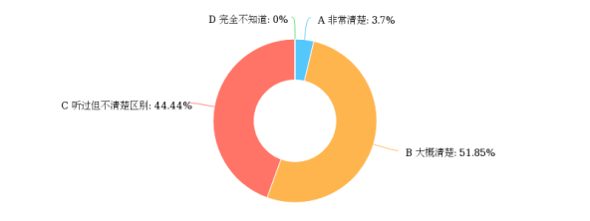

两个法院均有80%以上的法官都处于“大概清楚”或者“不太清楚”的状况，极少数是非常清楚或完全不知道。

分析：该比例与第2题了解程度相对应。大部分法官对指导性案例是一般了解，所以实际上对于指导性案例与典型案例等其他案例的概念和区别并不能准确把握（不排除其他问题的回答与混淆上述案例的区别有关）。

1. 查找指导性案例的途径：

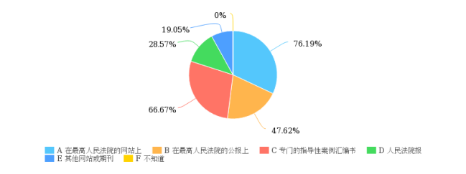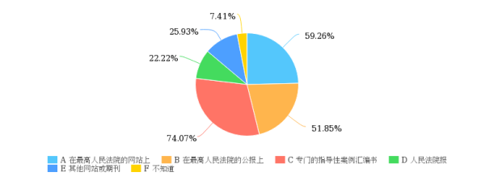

青岛法院有76.19%的法官认为“在最高院的网站上”可以找到，广州法院只有约59%；青岛法院有66%的法官认为在所谓的“专门的指导性案例的汇编书”可以找到，广州法院则有74%；两个法院的法官均有一半左右的法官认为在“公报上”可以找到；但青岛法院没有法官“不知道”在哪里能够找到，而广州法院有7.41%的人“完全不知道”在哪里能够找到。

分析：一、大部分法官对于指导性案例的了解程度不够精准，与其他案例类型区分不够准确，因此在查找指导性案例时必然会存在模糊；二、本题比例与第3题了解指导性案例的途径可对应：通过“自学方式了解”的法官在网站、公报上找；以“听说”方式的途径学习的法官认为在汇编书上能找到，甚至广州有的法官完全不知道在哪里能找到；认为在汇编书上能找到法官，也可能并不清楚指导性案例和其他案例关系，误认为看过的各类案例就是指导性案例。

1. 参考或适用指导性案例：

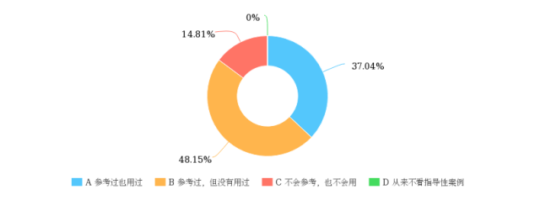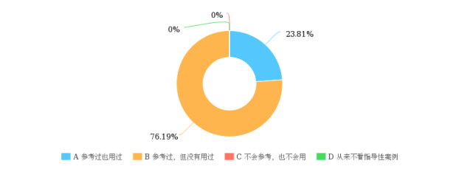

“参考过但没有适用过”的法官比例最高，广州法院为48.15%，青岛法院为76.19%；“参考过也用过的”的比例不高：广州法院为37%，青岛法院为23.81%；在审判过程中“不会参考也不会适用”的比例最低：广州为14.81%，青岛没有此情况。两个法院“都没有从来不看指导性案例”的情况。

分析：实际适用指导性案例的情况与第2题法官对指导性案例的了解程度相对应，了解的越深则参考或适用的比例越高。

1. 参考适用最多的案例：

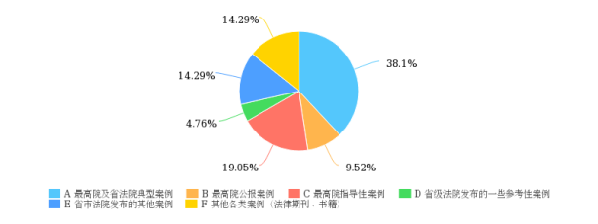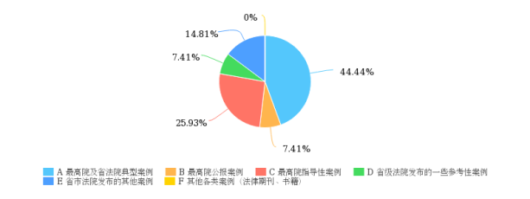

两个法院均有30%以上的法官最常用的是“最高院以及省法院的典型案例”；其次适用最多的是指导性案例；再次是省市法院发布的其他案例；最高院公报案例和省法院发布的参考案例，比例均比较小。另外，青岛有14.29%的法官会参考或使用其他法律期刊或法律书籍上出现的案例，但广州法院无人选择该项。

分析：第一，两个法院的法官都对最高院以及省法院的典型案例更为偏爱，其原因可能是，一方面由于典型案例存在的历史比指导性案例更长，法官更为熟悉；另一方面典型案例的数量更多，涵盖案件类型的范围更广，更具有实用性。第二，两个法院的法官学习模式不同，导致对于法律期刊或书籍上案例的态度不同，例如青岛法院的法官主要“以自学方式”学习，会参考法律期刊或法律书籍上出现的案例。

1. 指导性案例的效果：

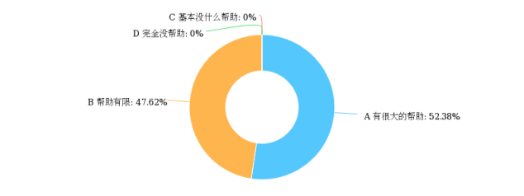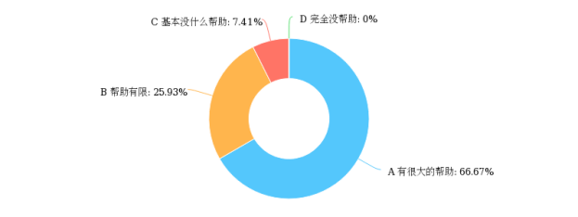

青岛法官全部认为有帮助，但一半以上的法官认为帮助很大，部分法官认为帮助有限；广州法官认为有很大帮助的比例超过一半为66.67%；认为帮助有限则为25.91%；仍有7.41%的法官认为基本没帮助。

分析：青岛法官对指导性案例的认识，可能是由于法官在参考指导性案例的过程中，即使没有适用指导性案例，但仍对审判思路有启发，只是会认为帮助有限。而广州法官对此有比较大的分歧，有部分法官认为基本没帮助，原因可能是由于指导性案例涉及的法律问题平时较少遇到，这种想法在与部分法官的直接沟通中均有明确反映。另外，对效果的认识差别也可能与第4题所反映部分法官并不完全清楚指导性案例与其他类型案例的区别，而错误将其他类型案例的效果认为是指导性案例的效果。

1. 身边法官适用指导性案例的情形：

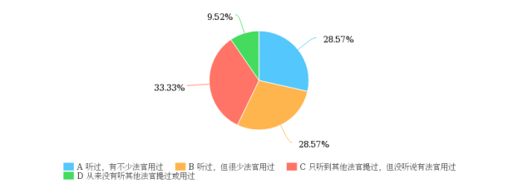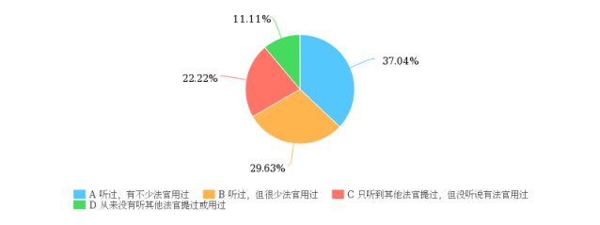

青岛法院有33.33%的法官选择了“只听到其他法官提过，没听说有法官用过”，且选项被选最多；而广州法院有37%的法官选择“听过，有不少法官用过”。两个法院均有10%左右的法官选择了“从来没有听其他法官提过或用过的”。

分析：一、指导性案例制度已经推行了一段时间，但审判实践中，指导性案例的适用比例比较低，这与法官对指导性案例的了解程度相互呼应，而由于其他案例的编撰仍普遍存在，且依旧发挥着指导审判实践的重要作用，与第2题、第4题、第7题所反映的情况有关，也能合理解释第8题的情况。二、两个法院仍有约10%左右的法官从来没有听过其他法官提过或用过指导性案例，也足以说明，基层法院的法官对指导性案例的重视程度较低。

1. 指导性案例制度的作用或意义：

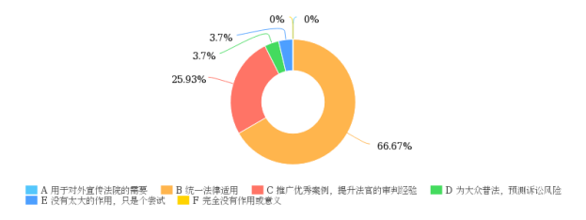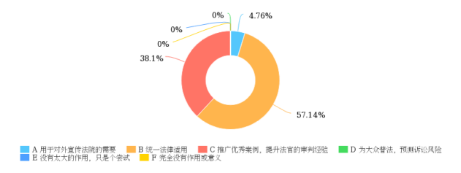

两个法院均有过半比例的法官认为指导性案例制度的作用首先是“统一法律适用”，其次是“推广优秀案例，提升法官的审判经验”；没有法官认为指导性案例制度是“完全没有意义或作用”的。但是广东法院法官认为指导性案例制度还有“为大众普法，预测诉讼风险”的作用，但是青岛法院没有法官选择该项；广州法院有法官认为该制度“只是一个尝试，没有太大的作用”，但青岛法院无法官选择此项，但是有法官认为该制度有“宣传法院工作”的作用。

分析：一、指导性案例的作用或意义，在理论层面有不同解读，而在司法实践中，基本上定位于统一法律适用。二、青岛法院适用指导性案例的比例低于广州法院，因此，也能解释为何青岛法院没有法官选择“普法和预测诉讼风险”的作用。由于法官认为指导性案例有一定的作用，至少是可以“宣传法院工作”的。而第8题中，广州法院有一部分法官认为指导性案例对工作“基本没帮助”，这与该法院有法官认为该制度“只是一个尝试，没有太大的作用”也能相互对应。

1. 指导性案例适用的顾虑：

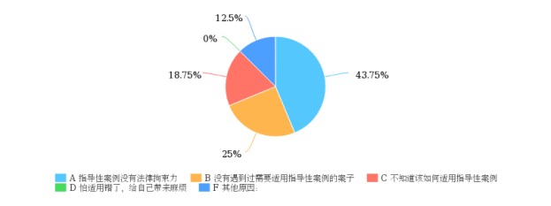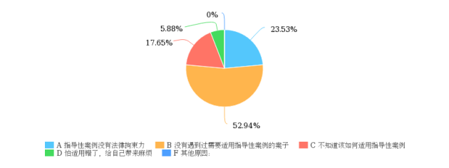

青岛法官的顾虑是“指导性案例没有法律拘束力”，而广州法官认为“没有遇到过需要适用指导性案例”的案子；两个法院均18%左右的法官选择了“不知道该如何适用指导性案例”。还有5%的广州法官担心怕用错了，给自己带来麻烦。青岛法院还有12%的法官选择了有其他原因（顾虑）。

分析：对该项选择有很大的分歧。一、理论上，指导性案例没有法律拘束力，但在实践中有事实拘束力。青岛法院有近一半的法官最大的顾虑就在于没有法律拘束力，这也是指导性案例本身最大的适用争议，至于12%的青岛法官有“其他原因（顾虑）”，可能与不同的地域政策，适用争议或者标准有关，也可能与法官个人的想法有关；二、广州法院有超过一半的法官认为“没有遇到过需要适用指导性案例的案子”，这可能与指导性案例的数量过少，涵盖范围过窄有关。还有一部分广州法官“怕适用错误而给自己带来麻烦”，但青岛法官没有人选择该项，这可能是由于广州法官相对于青岛法官总体上审判经验较短有关；三、两个法院均18%左右的法官“不知道该如何适用指导性案例”，这也客观上限制了指导性案例的适用。从第12题、13题、16题的选择，可能反映部分原因。如，没有上级法院的培训，基层法官很难准确理解和适用指导性案例。

1. 适用指导性案例的前提

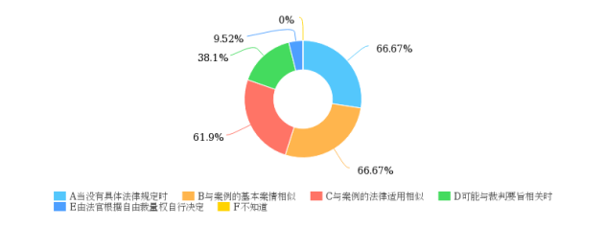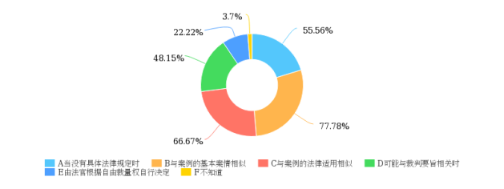

两个法院一半以上的法官认为：在没有具体法律规定时、与案例的基本案情相似时、与案例的法律适用相似时适用。有不到一半的法官认为还要与裁判要旨相关。一部分法官认为应由法官自由裁量是否适用，对此广州法官（22%）的比例明显高于青岛法官（9%）。广州法院还有3%的法官不知道适用前提，而青岛法院无人选择此项。

分析：第一，两个法院的法官实践中对适用前提并不十分清楚。这与对指导性案例的了解程度、和适用指导性案例的顾虑有关。第二，认为应由法官自由裁量权决定是否适用指导性案例，这可能与掌握指导性案例的程度还不够，或者与对自由裁量权的权限范围理解不统一所造成的，毕竟案例不同于法条，如何参考或适用案例在实践中的理解有偏差。第三，广州法院仍有3%的法官选择了“不知道适用的前提”，这与之前的第2题，第4题，第7题，第8题可以呼应。

1. 适用指导性案例的最正确方式

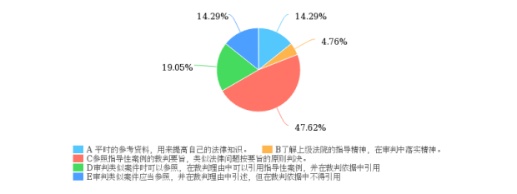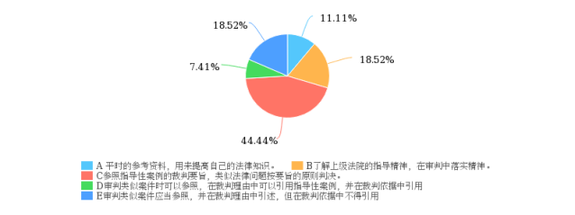

两个法院均有40%以上的法官选择了“参照裁判要旨，按要旨的原则判决”。而广州法院相同比例的法官（均为18.5%）认为是“落实上级法院的精神”以及“参照引述，但在裁判依据中不得引用”。而青岛法院，排在第二位的选项则是“审理类似案件可以参照指导性案例，可以引述并在裁判依据中引用”。但排在第三位的选项出现了并列情况，即出现了相同比例的法官（均为14.29%），选择了“作为平时的参考资料””以及“遇到类似案件应当参照，并在裁判理由中引述，但在裁判依据中不得引用”。

分析：此题与第11题和第12题相关。第一，两个法院的法官在这一题的选择上，没有出现超过半数的法官选择一个选项的情况，而比例最多也只是接近40%，这说明，实践中，大部分法官并不清楚正确适用指导性案例的方式；第二，实践中，法官仍然会考虑其他因素，如“落实上级法院的精神”，“作为平时的参考资料”等，该项结论与典型案例，公报案例等的参考但不得引用的适用方式产生混淆，也说明基层法官对各类案例的区别并不清楚。

1. 当事人或律师要求适用指导性案例的情形：

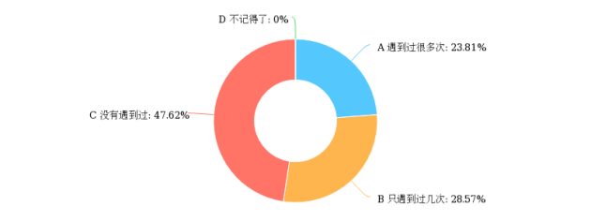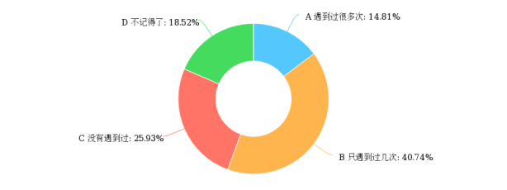

青岛法院约有47%的法官“没有遇到过当事人或律师主动要求适用指导性案例的情况”，在而广州法院只有约26%的法官。广州法院约有40%的法官“只遇到过几次”，而青岛法院只有约28%的法官遇到上述情况。

分析：青岛法院“没有遇到过”的法官比例比广州法院高，说明不同地域的当事人或律师对于指导性案例的了解程度不同有关，无论是青岛法院还是广州法院，当事人或律师对于指导性案例的了解和主动选择适用的情况都很低。

1. 推荐指导性案例：

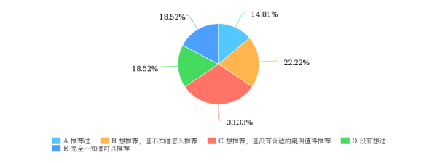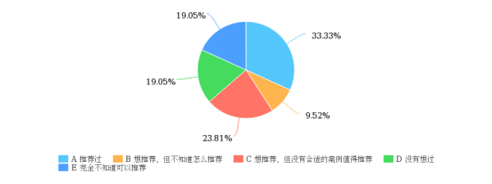

青岛约33%的法官选择“推荐过”，而广州法院约有14%的法官推荐过。广州法院最多的法官选择了“想推荐，但无合适案例可以推荐，”比例约为33%，高于青岛法院。另外，“想推荐，但不知道怎么推荐”的比例，广州法院明显高于青岛法院。两个法院均有约19%的法官“不知道可以推荐”。

分析：第一，青岛法院的法官“推荐过”指导性案例的比例高于广州法院，这可能与青岛法院的法官总体的工作年限比较长有关，而广州法院的法官“想推荐”，但认为无合适的案例可以推荐或不知道怎么推荐的比例均高于青岛法院，这可能还与对指导性案例制度的了解程度相关。第二，推荐指导性案例工作是最高院遴选案例的最重要和主要的途径，两个法院均有相当一部分的法官“不知道”可以推荐指导性案例，说明指导性案例的遴选工作并没有很好的推广和细化，基层法官对这项工作的流程不清楚。

1. 解决疑难复杂或法律无规定的案件的方案：

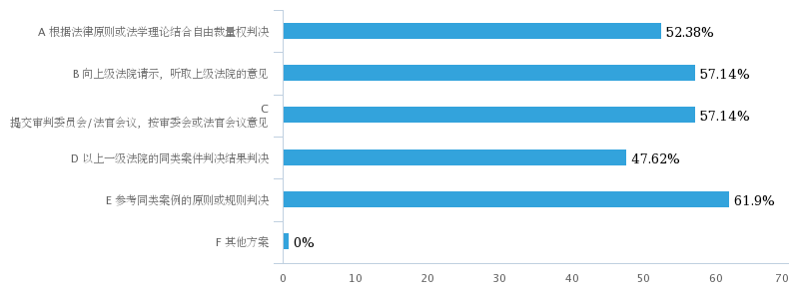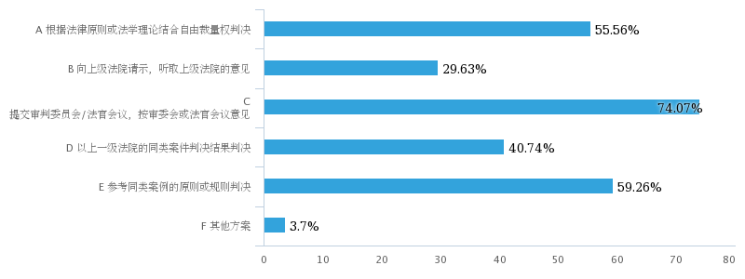

青岛法院前五个选项的选择比例总体差别不大，最高的选项是“参考同类案例的原则或规则判决”，比例为61.9%，最低的选项是“以上一级法院的同类案件判决结果判决”，比例为47.6%。而广州法院在这一题的选择上比例差别较大，选择最多的做法是“提交审委会或法官会议，按照审委会或法官会议意见判”，比例为74.07%，最低的是“向上级法院请示，听取上级法院的意见”，比例为29.63%。另外，广州法院还有3.7%的法院选择了“其他方案”，但青岛法院没有法官选择此项。

分析：本题两个法院选择的结果差异比较大。第一，青岛法院的做法比较平均，参考同类型案例判决，向审委会汇报或者上级法院汇报，抑或是自由裁量，原因可能是法官的审判年限、日常案件处理习惯以及传承的解决方法有一定的关系。第二，广州法院的最高比例和最低比例相差很多，绝大多数的法官选择将案件提交法官会议或着审委会，通过集体讨论的方式解决疑难，而较少的法官会选择向上级法院汇报，这说明这种影响司法独立性的方式已经逐渐被摒弃，广州法官更倾向于尊重本院专业法官意见，而不是听从上级法院意见，另外还有3.7%的法院选择了“其他方案”，这可能与法官的判案风格有关。

1. 事实与指导性案件相同，但与指导性案例的处理意见不同时处理：

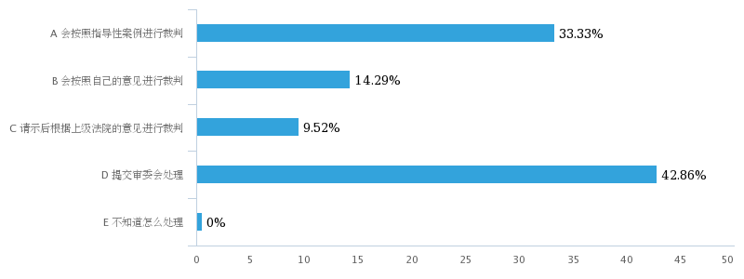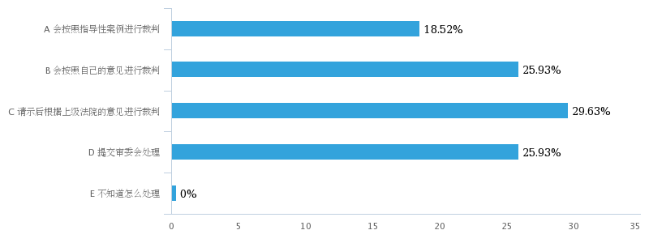

青岛法院约42%的法官选择“提交审委会处理”，33%的法官选择“按照指导性案例裁判”；而广东法院在本次前四个选项上的选择比例差别不大，值得注意的是，广东法院选择最多的选项，即“根据上级法院的意见进行裁判”，是青岛法院选择最少的选项。而广东法院选择最少的是“按照指导性案例裁判”，比例为18.52%，该比例明显低于青岛法院。另外，广东法院在“按照自己的意见裁判”和“提交审委会”这两个选项上，出现了相同的比例，均为25.93%。

分析：第一，两个法院的法官做法不同。本题其实是对法律适用产生了不同的意见时的处理方式。青岛法院的大部分法官会选择“提交审委会”，认为适用法律意见不同属于重大问题，应当提交审委会决定，而广州法院则认为法律适用问题应向上级法院请示，由上级统一适用。两个法院在这一问题上差异可能与审委会作用有不同认识所致。第二，两个法院在“按照指导性案例进行裁判”的选择比例，可能与基层法官所面临的责任压力有关，无论是相审委会汇报还是向上级法院汇报，均会分担责任并减轻信访压力，而担心即便按指导性案例裁判，也可能存在适用错误或被改判等风险，甚至存在一定的信访风险。

1. 错误适用指导性案例的后果：

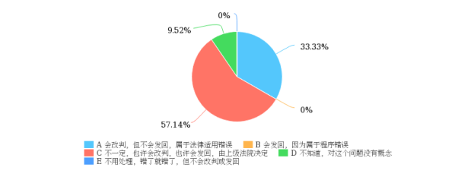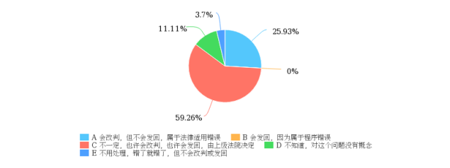

两个法院选择最多的选项是“可能会发回或改判，由上级法院决定”，比例也基本相同，均为58%左右。另外，两个法院均有约10%的法官选择了“不知道，对这个问题没有概念”。

分析：两个法院的法官选择基本相同，这说明，实践中，上级法院在法律适用上的监督权力在很大程度上可以影响正确适用指导性案例。

1. 是否因错误适用被改判或发回重审？

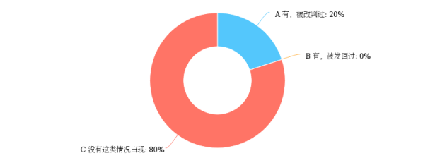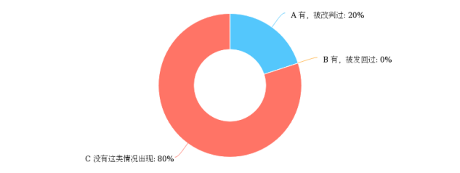

两个法院均有20%的法官选择了“被改判过”，80%的法官选择了“没有出现过这类情况”，无人选择“被发回过”。

分析：上级法院的通常做法是改判，也就是认为“错误适用指导性案例”属于法律适用错误。

1. 指导性案例制度的必要性：

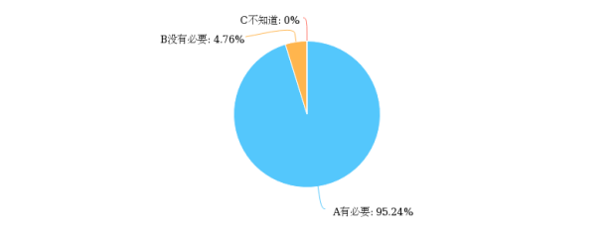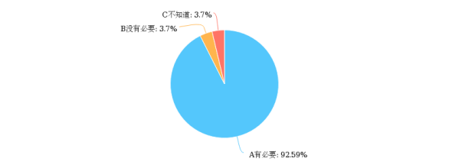

两个法院均超过90%的法官认为“有必要”。但广东法院仍有3.7%的法官、青岛法院仍有4.76%的法官认为没有必要。

分析：这与第8题、第11题和第21题的回答相呼应，对指导性案件的适用和效力存在疑虑，以及指导性案例对基层法官的指导作用有限的事实，是导致对该制度存在与否的负面因素。

1. 没有必要的原因：

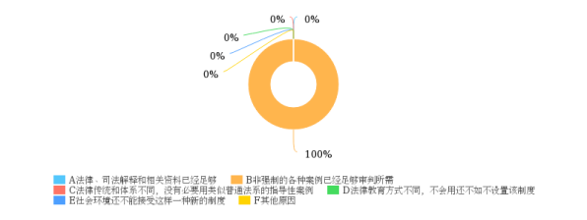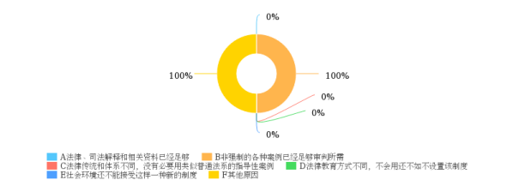

两个法院均选择了“非强制的各种案例已经足够审判所需”。

分析：虽然绝大多数法院认为指导性案例制度是有必要的，但仍然有基层法官认为没有必要，可能与其他案例类型比较丰富，而在实践中对新型、疑难案件的解决仍有较多途径来统一裁判尺度有关，比如集体讨论、请示汇报、上报案件，以及更新速度更快的其他案例形式等，指导性案例对基层法院的指导意义有限，而适用风险却更大。

1. 激励法官适用指导性案例：

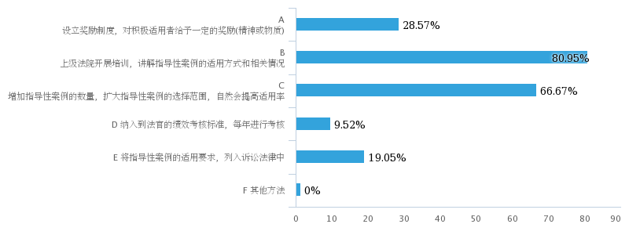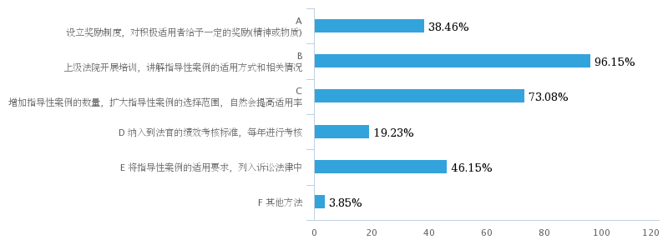

绝大多数法官认为“上级法院开展培训，讲解指导性案例的适用方法”是最重要的方式，其次是选择“增加指导性案例的数量，扩大指导性案例的选择范围”。

分析：本题的选项反应出基层法官对于适用指导性案例的基本需求。一是因为上级法院很少开展相关的指导和培训，导致下级法官更多选择自学等方式了解和适用，这自然会出现理解和适用偏差，唯有上级法院统一的指导和培训，才能消除指导性案例适用上的顾虑。二是由于指导性案例具有全国适用的空间范围，因此案例的选择上和数量上必然有时空的考量，这就导致指导性案例的数量和涵盖范围具有局限性，实践中，特别是基层法院遇到与指导性案例的相同案件事实极少，因此，如果想要实现指导性案例统一裁判的目的，提高适用率，有必要选出更多对基层法院具有较普遍指导意义且各地适用存在偏差的案例。

1. 对于指导性案例制度，如何改善才能实现其意义：

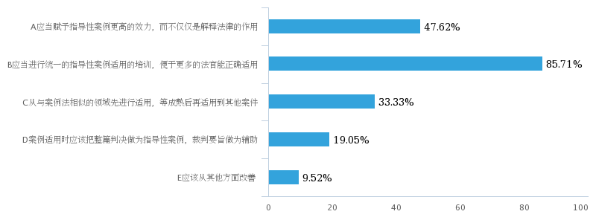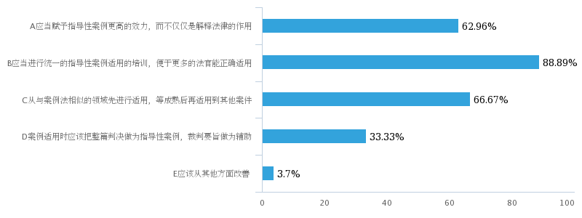

两个法院均超过了80%的法官选择了“应当进行统一的指导性案例适用的培训”。广州法院超过一半的法官还认为应“从与判例法相似的领域先进行适用，等成熟后再适用到其他案子”和“应当赋予指导性案例更高的效力”，比例分别为66.67%和62.96%，远高于青岛法院33.33%和47.62%。

分析：对于如何实现指导性案例制度的意义，两个法院绝大多数的法官都选择了应当统一进行相关培训，这会促进指导性案例的适用，也是与审判实践直接挂钩的最有效和最直接的激励方式。另外，赋予指导性案例更高的法律效力以及与判例法进行对比学习和适用，也是能够促进指导性案例制度发展的良好途径。广州法院的上述两个选项比例较高，也可能是因为，从地域上来说接触到香港判例法的机会更多，相关知识更丰富有关。

1. 综合分析和建议

通过对两个不同地区基层法院法官的调查问卷调查，既能看出差异，也能发现更多共性，有助于我们更客观、真实地看待指导性案例在基层法院适用的实际情况。从以上问卷的结果来看，存在以下共性的三个问题：

1. 对指导性案例的概念和适用还存在偏差。从第2、5、6、8题可知将指导性案例与其他类型案例混淆的情况还是比较普遍，这种偏差在不同地区的法院普遍存在，即直接表明对该制度的推广、宣传还未能覆盖到基层全体法官，这也是导致指导性案例不能得到广泛且正确适用的根本因素。
2. 对指导性案例的适用效果上存在顾虑。不论是适用指导性案例还是解决疑难复杂案例上，基层法官的普遍思路均是以最大程度减少责任风险为前提，在可能存在错误适用情况下会以更稳妥的方式，如集体决断或上级指导的方式，来实现案件责任上的“案结事了”。这一方面会保证对案件的审慎处理，但另一方面也消弱了指导性案例的指导意义。
3. 适用指导性案例的推广和培训存在不足。这可能是影响指导性案例在基层法院适用的重要因素，从问卷的情况来看，由于培训和学习的强度不够，导致法官对指导性案例的认识并不准确和清晰，自然在适用时就无法准确把握原则和方法。反思最高院的全国性培训活动，往往存在范围小、层级高、覆盖面窄的特点，自然难以将影响到最基层的法官们。

因此，结合问卷的情况以及存在的共性问题，我们认为可以从以下几方面来加强指导性案例制度的建设：

1. 加强对指导性案例制度的学习和培训。从目前法官们的学习方式来看，单一的学习路径明显不能达到推动一个制度深入基层的预期效果，多样化、覆盖广、频率高的培训方式才能深刻影响法官的审判思路。比如利用法院内部网络系统进行全覆盖无差别的课程培训，将适用指导性案例过程中的问题和权威指引汇集成书，提炼精简指导性案例的事实和要旨形成适用指引等，从而保证在最大程度上全方位指引法官适用该制度。
2. 提高适用指导性案例效果的宣传。除了上级法院应严格规范适用指导性案例作出终审裁判的条件和因素外，还可将目前已准确适用指导性案例的案件作为其他类型的案例进行推广，不仅可以指引法官准确适用指导性案例，而且可以在很大程度上消除法官在适用指导性案例上的顾虑。一旦绝大多数法官掌握了指导性案例的内容和适用效果，不论是通过自学、集体讨论，亦或是请示上级来分析案件，均会将指导性案例作为应当考虑的一个重要因素，而不会去回避适用，指导性案例也就会真正成为减轻法官案件责任压力、统一裁判尺度的首要考量。
3. 通过适用效果的考核来保证指导性案例制度的实施。从目前法院工作的推动模式来看，考核标准的确立是推动和评价一项工作落实情况的主要手段，如调解、执行以及信访息诉等工作，因此针对指导性案例制度建立一套科学、合理的考核评价体系和标准，既有利于该制度的学习和适用，也有利于提高适用的效果。建议可将适用指导性案例的数量和比例作为正向加分性指标，以鼓励各级法院尤其是基层法院积极适用。
4. 总结

指导性案例制度的设计初衷具有全局性和前瞻性，尤其是在全面改革开放、司法走向国际的大环境和大背景下，推动指导性案例制度的适用将极大地促进我国司法国际公信力和国际认可度的提升，也更有利于我们吸收普通法系的司法精华，推动司法改革，建设一个更符合我国开放程度的中国特色社会主义司法体系。

1. 山东省青岛市城阳区人民法院二级员额法官。
2. 广东省广州市天河区人民法院一级员额法官。